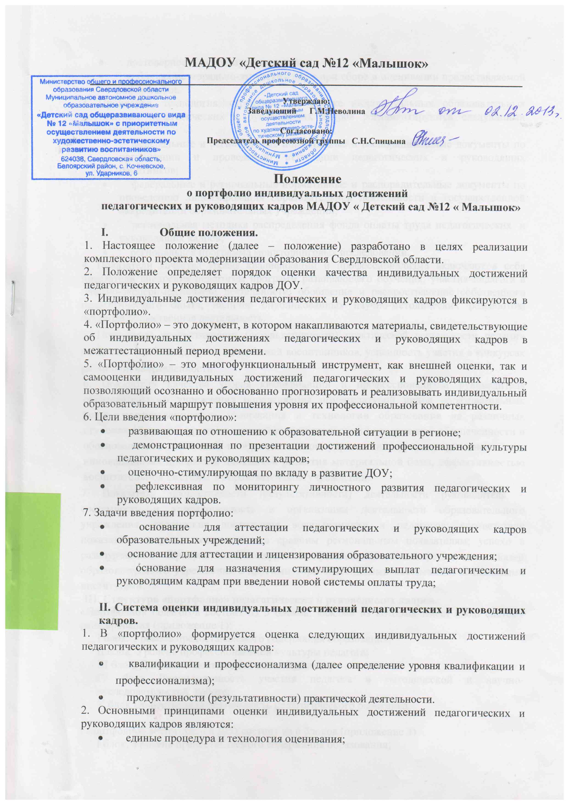

· достоверность используемых данных;
· соблюдение морально-этических норм при сборе и оценивании предоставляемой
информации.
3. Процедура, технология, структуры по оценке индивидуальных образовательных достижений педагогических и руководящих кадров регламентируются следующими документами:
· федеральные и региональные нормативные и распорядительные документы по организации и проведению аттестации педагогических и руководящих работников;
· федеральные и региональные нормативные и распорядительные документы по проведению лицензирования образовательной деятельности и государственной аккредитации образовательных учреждений;
· региональная методика распределения фонда оплаты труда педагогических и руководящих кадров;
· региональная программа мониторинговых исследований.
4. Показатели качества уровня квалификации и профессионализма включают в себя показатели внедрения педагогом программ развивающего обучения; участия педагога в опытно-экспериментальной деятельности; обобщение и распространение собственного педагогического опыта; наличие опубликованных научно-методических разработок; активная общественная деятельность.
5. Показатели продуктивности (результативности) практической деятельности педагога включают в себя показатели достижений воспитанников, успешность участия в конкурсах различной направленности.
6. Показатели качества уровня квалификации и профессионализма руководителя образовательного учреждения определяются номенклатурой видов образовательных услуг, преемственностью содержания и технологии образования на различных ступенях обучения; уровнем научной и организационно-методической обеспеченности и обоснованности инноваций в образовательном учреждении; уровнем реального хода инновационных процессов, динамикой развития материальной базы, эффективностью воспитательной системы в образовательном учреждении.
7. Показатели продуктивности (результативности) деятельности руководителя – системность и упорядоченность в организации деятельности образовательного учреждения, творческие достижения воспитанников и педагогов; соответствие показателя здоровья воспитанников средним региональным показателям; успехи в разноуровневых мероприятиях и конкурсах профессионального мастерства, число связей образовательного учреждения с другими образовательными системами и социальными институтами.
III. Структура «портфолио» педагогических и руководящих кадров.
«Портфолио» педагогов состоит из 5 блоков, каждый из которых имеет свою систему ранжирования:
I блок. Уровень предоставляемого содержания образования;
II блок. Уровень профессиональной культуры педагога;
III блок. Динамика достижений воспитанников;
IV блок. Результативность участия педагога в методической и научно- исследовательской работе;
V блок Общественная деятельность педагогического работника.

«Портфолио» воспитателей ДОУсостоит из 6 блоков:
I блок. Уровень предоставляемого содержания образования;

II блок. Уровень профессиональной культуры педагога;
III блок. Результативность деятельности педагога по студийно-кружковой работе;
IV блок. Результативность деятельности педагога по работе с родителями;
V блок. Результативность участия педагога в методической и научно- исследовательской работе;
VI блок. Общественная деятельность педагогического работника.
«Портфолио» руководителя ДОУ состоит из 5 блоков:
I блок. Достижение высокого качества и доступности общего образования;
II блок. Обеспечение современных условий организации образовательного процесса;
III блок. Формирование системы воспитательной работы;
IV блок. Формирование позитивного имиджа образовательного учреждения в местном сообществе;
V блок. Эффективность управленческой деятельности.

IV. Оформление накопительной папки документов «портфолио»:
· титульный лист (Ф. И. О. педагога, руководителя образовательного
учреждения, город/район, школа, образование, награды, звания, степени);
· обязательно наличие оглавления (с наименованиями материалов и номерами
страниц);
· содержание «портфолио»;
· приложения (копии грамот, дипломов, сертификатов и др.);
· каждый отдельный материал, включенный в «портфолио», должен
датироваться;
· общий объем материалов «портфолио» должен быть не менее 30 и не более
60 страниц формата А-4.
Помещение в «портфолио» не обоснованных материалов снижает ценность свидетельств профессионализма аттестуемого.
V. Использование материалов «портфолио».
Материалы «портфолио» могут рассматриваться на заседаниях экспертных групп по аттестации педагогических и руководящих кадров, по аттестации и лицензированию образовательных учреждений; на заседаниях управляющих советов органов управления и ДОУ:
· о соответствии заявленной квалификационной категории;
· о предоставлении лицензии образовательному учреждению на
осуществление образовательной деятельности;
· о начислении стимулирующей части заработной платы;

